3. Schritt: Beim genauen Lesen – was ist wichtig?
- Lies den Text gründlich: Satz für Satz und Abschnitt für Abschnitt.

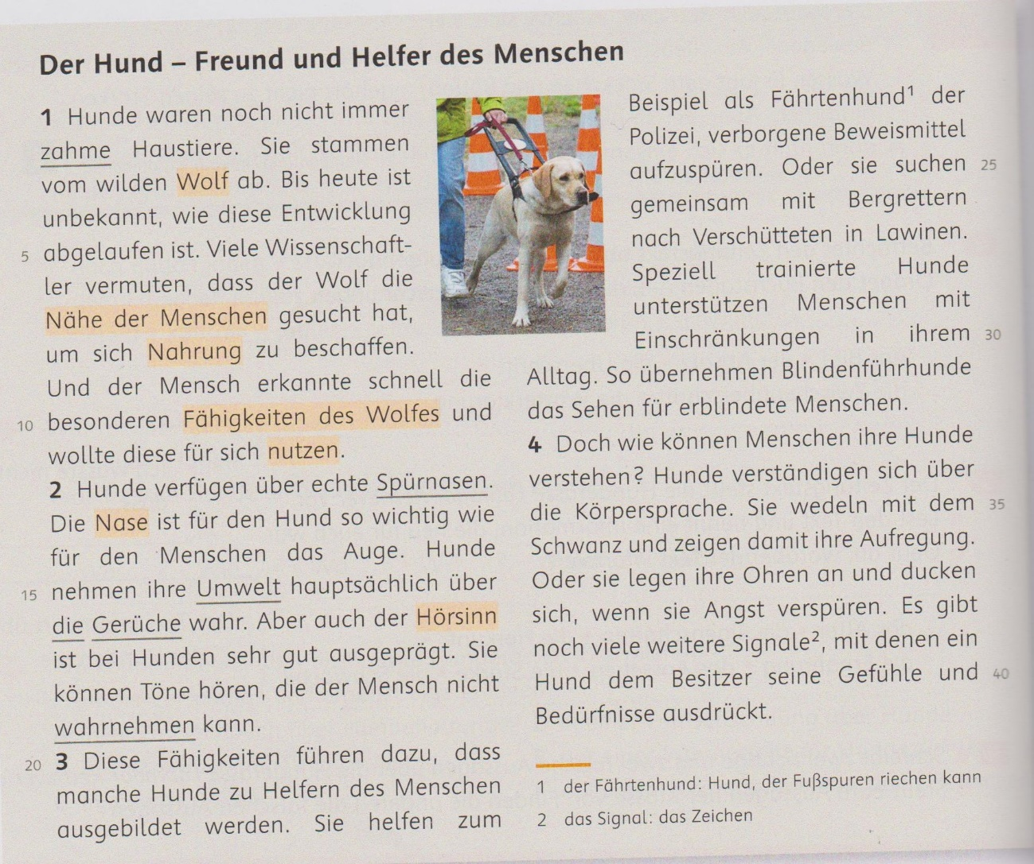
Quelle: Deutschbuch: Differenzierende Ausgabe. Sprach- und Lesebuch 5. Cornelsen, 2020. S. 184.
- Welche Wörter sind für das Verstehen des Inhalts besonders wichtig? In den ersten beiden Abschnitten sind die wichtigsten Wörter und Wortgruppen bereits markiert. Markiere nun die wichtigsten Wörter und Wortgruppen im dritten und vierten Abschnitt. Mündlich: Stelle dir dazu W-Fragen und beantworte sie mithilfe des Textes.

- Überlege, was die unterstrichenen Wörter in den Abschnitten 1 und 2 bedeuten und ordne ihnen die Erklärungen aus dem Kasten zu.

Die besonders gute Nase – das, was sie mit der Nase riechen –
die Umgebung, die Außenwelt – nicht mehr wild – bemerken

- zahm - _________________________________________________________
- Spürnase - ______________________________________________________
- Umwelt - _______________________________________________________
- Gerüche - _______________________________________________________
- wahrnehmen - ___________________________________________________

- Welche Wörter hast du nicht verstanden? Lies die Worterklärungen und schlage weitere unbekannte Wörter im Lexikon oder im Internet nach.

- Fasse den Inhalt jeden Abschnitts in einem Satz zusammen.

  - _______________________________________________________________

_______________________________________________________________

  - _______________________________________________________________

_______________________________________________________________

  - _______________________________________________________________

_______________________________________________________________

  - _______________________________________________________________

_______________________________________________________________

Zusammenfassung: 3. Schritt: Beim genauen Lesen – was ist wichtig?
Ich lese den Text genau: Satz für Satz und Abschnitt für Abschnitt.
- Welche Informationen erhalte ich in den Abschnitten?
- Was sind wichtige Wörter – Schlüsselwörter?
- Kann ich die W-Fragen beantworten?
- Welche Wörter verstehe ich nicht? Wo finde ich Erklärungen?

4. Schritt: Nach dem Lesen – mit dem Textinhalt arbeiten
- Gib die Informationen der Texte auf S. 4 und 7 wieder. Erstelle dazu einen Steckbrief.
- Schreibe die Überschrift „Steckbrief – Hund (Labrador Retriever)“ auf ein DIN-A4-Blatt.
- Folgende Stichpunkte muss dein Steckbrief beinhalten:

- Text: „Beliebte Hunderassen: Der Labrador Retriever“
Schreibe die Zwischenüberschrift: „Labrador Retriever“ auf.
- Alter
- Eigenschaften
- Herkunft
- Stärken und Schwächen

- Text: „Der Hund – Freund und Helfer des Menschen“
Schreibe die Zwischenüberschrift: „Hunde allgemein“ auf.
- Vorfahren
- Nähe zum Menschen
- besonders ausgeprägte Sinne
- Hund als Helfer
- Verständigung zwischen Mensch und Hund
- Schreibe die passenden Schlüsselwörter zu den Stichpunkten. Deine Antworten zu den Aufgaben 12., 14. Und 17. Helfen dir.
- Finde ein passendes Bild, drucke es aus und klebe es auf. Das folgende Bild zeigt dir ein Beispiel:
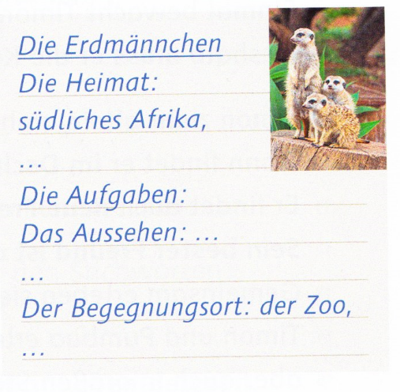
Quelle: D wie Deutsch: Das Sprach- und Lesebuch 5. Cornelsen, 2019. S.81.

Zusammenfassung: 4. Schritt: Nach dem Lesen – mit dem Textinhalt arbeiten
Ich arbeite mit dem Inhalt des Textes.
- Welche Informationen sind für mich wichtig?
- Was ist meine Aufgabe: Was soll ich mit den Informationen des Textes
tun?

Was ist ein Sachtext?
Ein Sachtext informiert mich über ein Sachthema, z.B. über „Hunde“. Sachtexte finde ich in Zeitungen, Zeitschriften, Sachbüchern, im Internet. Wenn ich mir einen Sachtext im Ganzen ansehe, erfahre ich schon viel über seinen Inhalt.
Ein Sachtext hat besondere Merkmale:
- Bilder veranschaulichen wichtige Informationen des Textes
- Die Überschrift verrät mir etwas über das Thema.
- Die Zwischenüberschriften sagen mir, welchen Inhalt die einzelnen Abschnitte
haben.
- Die Abschnitte: Was in einem Abschnitt steht, gehört zusammen.
- Die Schlüsselwörter: Dies sind wichtige Wörter, die mir helfen, den Inhalt des
Textes zu verstehen. Oft sind Schlüsselwörter im Text markiert.

- Gehe auf folgenden Link: https://anton.app/de/ und melde dich mit deinen Zugangsdaten an. Führe die Übung „Sachtexte lesen und verstehen“ durch.

- Gehe auf den folgenden Link: https://www.scook.de/scook/home und gib im unteren Feld bei „Hier Code eingeben“ den Code mn5vp-v4j8a ein. Aktiviere das Produkt, stelle den Schwierigkeitsgrad ein, den du möchtest und führe die Übung „Einen Sachtext erschließen“ durch.
___________________________________________________________________________

- Ich möchte wissen, wie es für dich ist, Aufgaben allein zu Hause zu erledigen. Beantworte dazu die folgenden Fragen:
- Wie kommst du mit der Situation, nicht in die Schule gehen zu können, zurecht?
- Welche meiner Aufgaben sind dir schwergefallen und warum?
- Wie hast du die Probleme mit den Aufgaben gelöst?
Du kannst auch weitere Punkte, die dich rund um das Thema „Aufgaben zu Hause allein erledigen“ beschäftigen, aufschreiben.
Abgabedatum der Aufgaben Nr. 2. – 18. + I. ist der 30.04.2020. Per Mail oder in der Schule.

